Universidad Juárez Autónoma de Tabasco
División de Ciencias Económico Administrativas (CUC)

Ficha de Visionado de Vídeo
Datos generales e imagen del vídeo | Reseña | Problema(s) que aborda | ¿Dónde aplicarías este conocimiento?
modulo 4_1 presupuesto publico en mexico  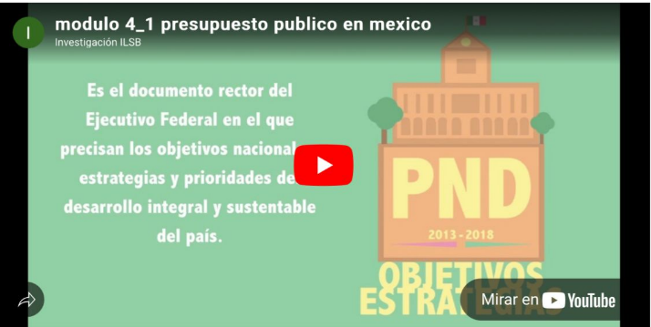  Secretaría de Hacienda y Crédito Público. (2016, 24 de junio). Módulo 4_1 Presupuesto público en México [Video]. YouTube. https://www.youtube.com/watch?v=pdWM7MEp3nc  Publicado el 24 de junio del 2016, investigación ILSB | El video explica de forma clara y didáctica qué es el presupuesto público, cómo se estructura y cuál es su papel dentro del sector gubernamental mexicano.  Se destaca que el presupuesto público es una herramienta fundamental de planeación, control y evaluación de los recursos financieros del Estado, y que permite cumplir los objetivos de desarrollo económico y social establecidos en los planes nacionales, estatales o municipales. | Los problemas que aborda son:  • Ineficiencia en la asignación de recursos públicos  Se cuestiona cómo muchas veces los recursos no se destinan a las áreas con mayor necesidad social, generando desigualdad y falta de impacto real.  • Falta de transparencia y rendición de cuentas  Se menciona la necesidad de que la ciudadanía tenga acceso a la información sobre cómo se usa el dinero público y cuáles son los resultados obtenidos. | Se puede aplicar en  En el sector gubernamental (federal, estatal o municipal)  - Elaborando y revisando presupuestos con base en resultados (PbR).  - Participando en la planeación financiera y evaluación de programas públicos.  - Aplicando principios de eficiencia, eficacia y transparencia en la gestión de recursos.  • En instituciones educativas y académicas  - Para enseñar a los estudiantes sobre el funcionamiento del sistema presupuestario mexicano.
Pantoja y Perazzo (2017). Diplomado de Competencias Docentes. Utilización de formato de ficha adaptado sólo para fines académico

